シュレーディンガー方程式の物理的意味

古典力学または日常生活では、質量がで、軸上で外力が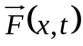の作用を受ける質点の加速度を確定するには、ニュートンの第二法則を使うだけです。しかし、同じことが微視的世界で起こる場合、全く異なります。その主要な違いは、微視的世界がもはやニュートンの法則に従わず、代わりに薛定谔方程式を解いていることにあります：

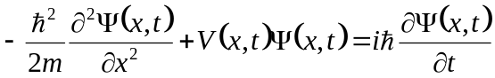

その中の波動関数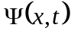であり、シュレーディンガー方程式をニュートンの第二法則にたとえることができます。

それで、問題が出てきます。波動関数とは何でしょうか？ここでは遠回りしないで、まずは簡単なところから始めましょう。簡単に言えば、ある時刻において、軸上で質点がと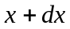の間に存在する確率は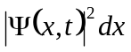。以下は図を見てください：

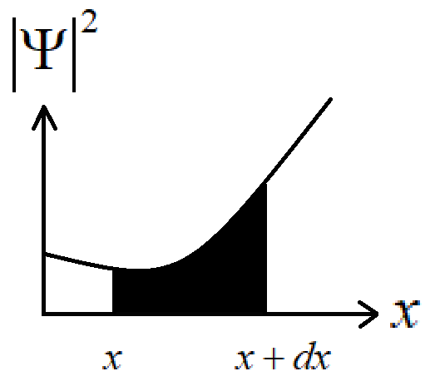

図では、黒色の部分が質点がとの間に存在する確率を表しています。

このことに関して、我々は次のまとめを行うことができます：

1. 見るべきは単なる波動関数ではなく、|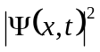である。
2. 波動関数は空間上の分布である。
3. 波動関数は確率の概念を述べており、統計的な意味を含んでいる。
量子力学の基本的な核心概念は、以上の3つからなり、古典力学とは全く異なりますので、読者は必ずこれを理解してください。

これらの基本的な概念を理解した後、次に波動関数および|のグラフを見てみましょう（下の図はウィキペディアから引用されました）：

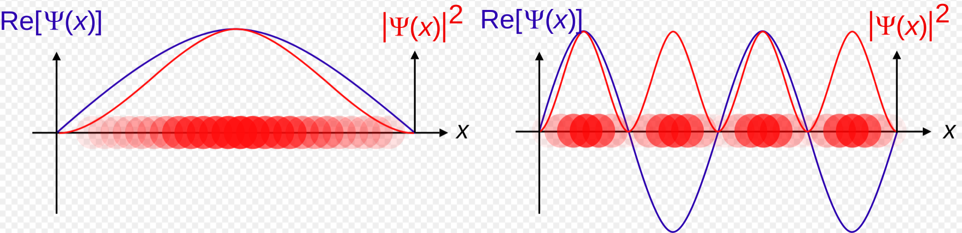

図では、青色の線が波動関数を、赤色の線が|を表しています。つまり、ある時刻において、軸上で質点が存在する確率です。図の下の円は質点を表しており、波の山の近くでは質点が見つかる確率が高く（円が密集しています）、波の谷に移動するにつれて質点が見つかる確率が低くなります（円がまばらになります）。

つまり、質点の波動関数を知っていても、測定を行い、質点の正確な位置を特定することはできません。量子力学は統計情報のみを提供することができます。

最後に、正規化（Normalization）と呼ばれる基本的な概念について話しましょう。正規化とは何でしょうか？軸上に球が置かれているとしましょう。この球が原点からどれだけ遠く離れていても、軸上のある点でこの球を見つけることができます。つまり、この球は存在すると言えます。

この基本的な概念を理解した後、次に量子力学に戻りましょう。波動関数は統計的な方法で解釈されるため、この解釈によって質点が見つかる確率密度がわかります。このため、次の積分式があります：

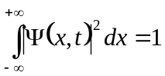

上記の積分式により、質点が空間中のある位置に現れることが確定されます。

この記事の参照元および画像引用元：

https://en.wikipedia.org/wiki/Wave_function

